
Manual gvSIG 2.1
Vista Portable

  www.gvsig.com | Calle San Vicente Martir, 84 – 5ºA,  46002 Valencia, España  Información general: info@gvsig.com  Teléfono: (+34) 963516309  FAX: (+34) 901 021 995
Listas de distribución:
Existen diversas listas de distribución con el objeto de facilitar la comunicación entre todos los interesados en el proyecto gvSIG, tanto usuarios como desarrolladores.
http://www.gvsig.com/es/comunidad/listas-de-correo
Todos los nombres propios de programas, sistemas operativos, equipo hardware etc., que aparecen en este curso son marcas registradas de sus respectivas compañías u organizaciones.
Este documento se distribuye con la licencia Creative Commons Reconocimiento-CompartirIgual 3.0 Unported (http://creativecommons.org/licenses/by-sa/3.0/deed.es)

Índice
1 Vista portable 4
1.1. Introducción 4
1.2. Crear una Vista portable 4
1.3. Interfaz 6
1.4. Exportar a Vista 7
1.5. Abrir la Vista origen 8
1.6. Generar paquete distribuible 8
1.7. Regenerar Vista portable desde Vista 8
1.8. Catálogo de Vistas portables 8

Vista portable

1.1. Introducción
La extensión Vista portable permite trabajar con un nuevo documento que consiste en una Vista con opciones básicas de consulta y de la que se han eliminado el resto de herramientas. Permite convertir una Vista en Vista portable y viceversa.
Además permite empaquetar esa Vista portable como un complemento de gvSIG. El paquete generado contiene tanto los datos (ficheros) como la configuración de la Vista portable. Mediante el administrador de complementos, otro usuario puede instalar esa Vista portable en su gvSIG.
Por tanto esta extensión tiene dos utilidades principales:
- Tener disponible una Vista de consulta.
- Permitir la portabilidad/distribución de una Vista de gvSIG con toda la información asociada (leyendas, etiquetado, escalas de visualización,...).
Las extensiones “Portable View: editor” y “Portable View: viewer” se instalan a través del “Administrador de complementos”.

1.2. Crear una Vista portable
Los pasos a seguir para crear una Vista son los siguientes:
- Crear una “Vista”.
- Configurar la “Vista”: CRS, capas, leyendas, etiquetado, escalas de visualización,...
- Ejecutar la orden “Vista Portable/Crear a partir de la vista”
Menú
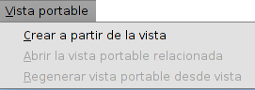
- Se abre una nueva ventana que permite introducir las características que identificarán la Vista portable.
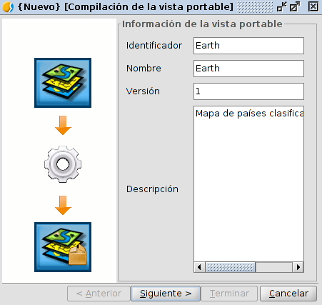
Una vez introducidos los datos pulsamos “Siguiente”.
- A continuación se muestra una ventana de validación, que nos permite detectar posibles errores en la definición de la Vista portable.
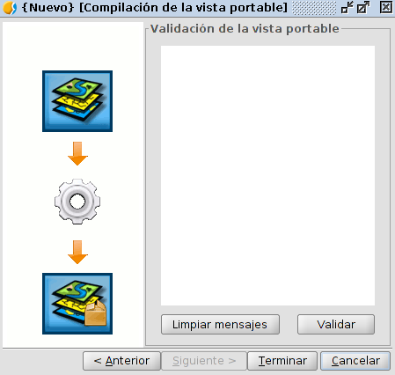
Pulsamos el botón “Terminar”. Y automáticamente se genera y se abre el nuevo documento “Vista portable”.
Una vez generada una Vista portable aparecerá listada en el “Gestor de proyecto/Vista portable”.
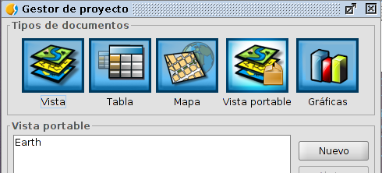

1.3. Interfaz
La interfaz de la Vista portable es una simplificación de la del documento Vista, incluyendo únicamente herramientas de consulta y un menú de acciones especificas de la Vista portable.
La interfaz es la siguiente:
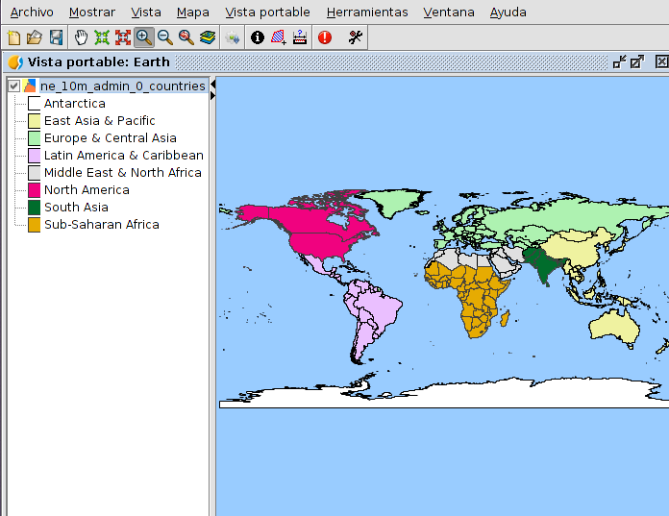
Las herramientas específicas están disponibles desde el menú “Vista portable“.
Menú
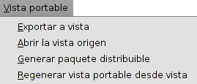
Las herramientas de navegación disponibles son:
Icono | Herramienta | Tecla rápida | Descripción
 | Desplazamiento |  | Permite cambiar el encuadre de la Vista arrastrando el campo de visualización en todas las direcciones mediante el ratón. Debe mantener el botón primario pulsado y mover el ratón hacia la dirección deseada.
 | Acercar al centro |  | Permite acercarse al centro del marco de datos de la Vista.
 | Alejar desde el centro |  | Permite alejarse del centro del marco de datos de la Vista.
 | Acercar |  | Permite acercar una determinada área de la Vista.
 | Alejar |  | Permite alejar un área determinada de la Vista.
 | Encuadre previo |  | Permite volver al encuadre anterior.
 | Zoom a todo |  | Realiza un encuadre a la extensión total que definen todas las capas de la Vista.
Es posible acercar (zoom más) o alejar (zoom menos) mediante la rueda del ratón. En este caso, la ampliación se realizará empleando como foco, el centro de la Vista. Con la rueda del ratón presionada y moviendo este se ejecuta la orden de encuadre.
Las herramientas de consulta disponibles son:
Icono | Herramienta | Tecla rápida | Descripción
 | Información por punto |  | Permite ver los valores de atributo para una entidad.
 | Consultar área |  | Permite medir áreas y perímetros. Puede utilizar esta herramienta dibujar un polígono sobre el área de visualización de la Vista y obtener su área y perímetro.
 | Consultar distancia |  | Permite medir distancias. Puede utilizar esta herramienta para dibujar líneas sobre el mapa y obtener su longitud.

1.4. Exportar a Vista
Permite crear una Vista a partir de una Vista portable.
Disponible desde el menú “Vista portable/Exportar a Vista“.
Se abrirá una nueva ventana solicitando la carpeta donde guardar los ficheros que componen la Vista. Una vez guardados los ficheros se genera de forma automática una nueva Vista con las capas y características de visualización de la Vista portable.

1.5. Abrir la Vista origen
Permite abrir la Vista a partir de la cual se ha generado la Vista portable.
Disponible desde el menú “Vista portable/Abrir la Vista origen“.

1.6. Generar paquete distribuible
Permite generar un paquete distribuible de una Vista portable. Este paquete contendrá tanto la configuración de la Vista portable como los ficheros de datos utilizados. Un paquete distribuible de Vista portable puede ser instalado a través del “Administrador de complementos”.
Disponible desde el menú “Vista portable/Generar paquete distribuible“.
En primer lugar se abrirá una ventana que solicita la ruta donde guardar el archivo (paquete). Se selecciona una carpeta y luego se pulsa “Seleccionar directorio de destino”.
Se mostará un mensaje de aviso de que el fichero ha sido generado. El fichero generado queda guardado en la carpeta que se eligió, siendo un archivo de extensión .gvspkg.

1.7. Regenerar Vista portable desde Vista
Permite acceder a la ventana de “Crear Vista portable” y modificar las características de dicha Vista portable.
Disponible desde el menú “Vista portable/Regenerar Vista portable desde Vista“.

1.8. Catálogo de Vistas portables
Permite acceder al lista de Vistas portables disponibles y abrir una de ellas.
Se accede desde el “Gestor de proyecto/Vista portable”, pulsando el botón “Nuevo”.
Se abre una ventana que muestra un listado de las Vistas portables disponibles. Seleccionando una de ellas se muestran sus características.
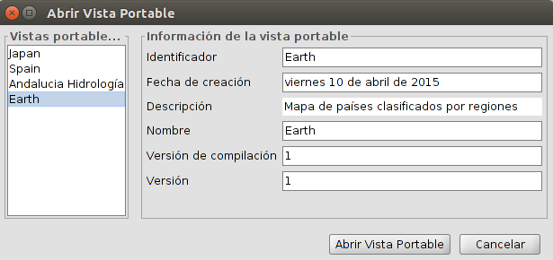
Pulsando “Abrir Vista portable” se generará la Vista portable seleccionada.

